“Я хотел приковать себя наручниками к батарее” – история бывшего наркомана
Михаил - спортсмен, сейчас он не пьет, не курит и не играет в компьютерные игры, избегает любых вредных привычек. Несколько лет назад он "переломался".
В отношении наркотиков часто используется термин "легкие". Мифы про "безопасную марихуану" и "с одного раза ничего не будет" слышал каждый, кто когда-то сталкивался с наркотической зависимостью. Так ли безопасны "легкие" наркотики на самом деле?
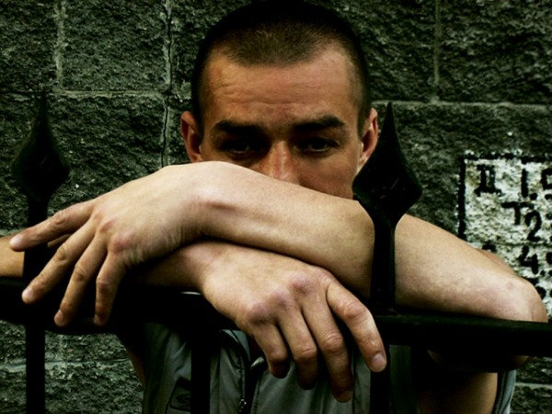

Я родился в маленьком военном городке и всегда знал, что из него уеду. В военное училище поступать не собирался, отца быстро отправили на пенсию, он поступил работать на завод, а я уехал учиться в Москву. Сначала жил у родственников, потом стал подрабатывать и снимать квартиру. Почему-то запомнил, что перед отъездом отец сказал: “смотри там, колоться не начни”. Колоться я не начал.
Я думал, что, если марихуана опасна, никто не станет о ней шутить
Первым, что я попробовал была марихуана. В студенческой компании “дурь” предлагали просто так, как сигареты. Я не стал отказываться. Я попробовал не потому что “меня не понимали дома” или были трудные жизненные обстоятельства. Не потому что я был каким-то неблагополучным подростком. Просто решил начать и всё. Я не боялся: тогда были модными серьги в виде марихуаны, рисунки на футболках… Я думал, если это так опасно, никто не станет над этим шутить.
Эффект у всех бывает разный, но в основном, как от легкого алкоголя – становится веселее. Усиливаются все чувства. Если ты голоден – ты будешь хотеть есть так, как будто не ел неделю, а, поев, испытаешь огромное наслаждение. Если ты хочешь пить, будешь счастлив стакану воды. Все идеи, даже самые глупые, кажутся гениальными. Я их записывал, а потом удивлялся своим записям! “Завести кур, которые будут нести пшено”, – мы читали и смеялись над этим. Марихуана считается безобидной, потому что редко вызывает привыкание. Это правда, я к ней не привык, меня не ломало, физически я вполне мог обойтись, доставалась она мне часто бесплатно – угощали, но морально это было сравнимо с желанием выпить, которое посещает алкоголика. В обычной жизни я уже не мог так развлечься. Мне хотелось испытать эйфорию снова и снова.
Я установил себе график – каждую пятницу. Потом подумал “почему бы и не в выходной, ведь на работу не надо”. Я видел людей, которые могли “скуриться”, – они “дули” каждый день, становились полными дураками, но себя считал другим. Надеялся на свою силу воли. Думал, что в малых дозах – лекарство, а в больших – яд. Иногда, если попадалась некачественная марихуана, у меня появлялись язвы во рту, начинался стоматит. Я стал замечать, что у меня ухудшается память, мне стало трудно учиться… Но к здоровью я относился тогда беспечно, считал себя молодым, сильным. Один парень из нашей компании потом умер от рака легких. Ничего, кроме “травы” он не употреблял. Даже не пил!
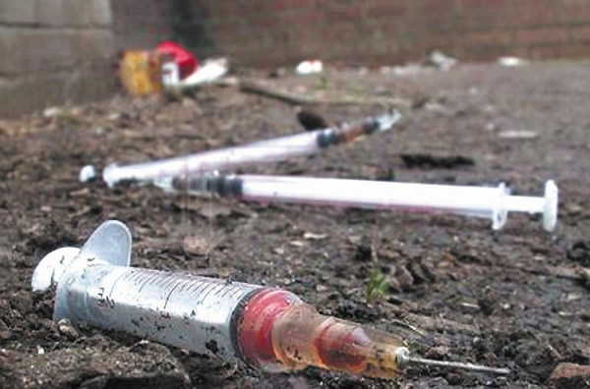

Люди, которые не употребляли, казались мне занудами
На третьем курсе у меня появилась новая работа и деньги. Работал я барменом в клубе, зарабатывал прилично. И тогда, так же в компании, мне однажды предложили таблетки. Я специально не хочу их называть. Их названия должны стереться из памяти, не звучать, чтобы никто не решил “просто попробовать”, проверить себя на прочность, ведь “от одного раза ничего не будет”.
К тому времени я уже снисходительно относился к позиции “наркотики – это кошмар”. Я считал, что кошмар – это героин. Героин – верная смерть, я видел, как люди скатывались до животного состояния в считанные недели, даже не месяцы! На героинщиков, как и на тех, кто совсем не употреблял наркотики, я смотрел свысока. “Чистые” люди казались мне занудами. Такой была и моя девушка. Я посмеивался над ней. Она была из другого мира, не знаю, почему она вообще стала со мной общаться! Отличница, очень домашняя, тихая. Мы редко говорили о том, что я покуриваю. Иногда она просила “перестань”, и я обещал, что, когда закончу универ, мы поженимся, будем рожать детей. Тогда я обязательно брошу, а пока можно погулять. Она терпела. Пока я не сел на таблетки.
В отличие от марихуаны на таблетки можно именно “сесть”. Они делятся на два типа: одни вызывают эйфорию, только в разы большую, чем от более легких наркотиков, а другие – галлюцинации. Мы называли это “визуалить”: весь мир становится более четким, ярким интересным. Иногда у тебя рябит в глазах, ты видишь несуществующие вещи, людей, фигуры. Как будто ты попал в волшебный мир, интересное кино. Страшно в этом кино то, что из него можно не выйти. Сойти с ума, навсегда остаться в этом мире. Я видел, как люди сходили с ума, своими глазами, видел тех, кто “скурился” и “скололся”, но снова не думал, что это может произойти и со мной.
Я сильный здоровый спортивный парень… В отличие от марихуаны, таблетки стали сказываться на учебе, на работе. Человека под таблетками легко отличить. Однажды ко мне приехала Катя, моя девушка. Она посмотрела на меня и сразу сказала “у тебя зрачки по пять копеек”. Развернулась и ушла. Тогда я не мог ее остановить. Под таблетками все кажется неважным, ты просто не понимаешь, что происходит вокруг. Первое время от них нет никакого “отходняка”, потом начинается физическое привыкание. Тебе плохо без таблеток. Пару раз я решал “завязать”, сидел в горячей ванной, думал, что смогу, а потом хватался за телефон и звонил продавцу.
Я часто видел в кино, что продавцы начинают сами преследовать, предлагать покупателю наркотики. В реальности, им даже не надо никого искать, наркоманы сами “висят”, как они говорят о своих клиентах. Ищут, где достать. Одна таблетка стоит от 500 рублей до бесконечности, поэтому покупать могут и подростки на карманные деньги, и студенты. Чтобы сесть на них, необязательно “вынести и продать весь дом”.
Ты можешь выпрыгнуть из окна, уверенный, что летаешь
Сначала я жил в двух мирах: Катя, институт, работа, где я все чаще оставался угрюмым, раздражительным злым и мир, где я “визуалил”, был сильным, важным… А потом первый мир пропал. Катя ушла, а я заметил это только через неделю. Мне рассказали “друзья”. На самом деле, настоящих друзей, кроме Кати, у меня уже не было. Были только пацаны, один из которых всегда оставался “чистым”, чтобы проследить за теми, кто употреблял. Под таблетками ты можешь выпрыгнуть из окна, уверенный, что умеешь летать или сжечь дом, чтобы посмотреть, как горит спичка.
Возможно, это прозвучит как в романах, но меня спасла любовь. Только в этом я еще оставался прежним собой, человеком. Катя ушла, и мне стало страшно. Я выгнал всех со “вписки” и решил, что на этот раз точно завяжу. Я оглядел квартиру: катина расческа, катина вышивка… Мне в груди все сдавила такая тоска. Я запер в дверь в квартиру.
Я переламывался два дня. Хотел приковать себя наручниками к батарее, где-то читал, что так делают, но побоялся, что не смогу освободиться. Не знал, чего от себя ждать. На второй день я как будто заново увидел квартиру, которую снимал. Везде была грязь, немытые тарелки, остатки еды, стаканы. Но следы пребывания моей девушки тоже оставались. Занавески, которые она подшивала для меня. Скатерть, которую она постелила на кухне. За неделю до этого девушка от меня ушла.
Два дня меня страшно “коматозило”. Это не героиновая ломка, я видел, как ломает героинщиков, как они кричат, кидаются на стены. Но тебя лихорадит, временное облегчение приносит только горячая ванна, ты становишься злым. Страшно злым. Люди, которые никогда не употребляли не поймут, что это за злость. Ты готов убить. Злишься на все, что мешает тебе вернуться в то состояние эйфории. Человека, который долго употреблял, не радуют обычные вещи. Невозможность испытывать радость от чего-то другого, иногда эта возможность уже не возвращается. У тебя просто не вырабатывается гормон радости, – так мне потом объяснял врач.
Тогда я злился на Катю, на себя. Думал “да пошла она…”, шел к телефону. К счастью, я успел перерезать провод, мобильного у меня тогда не было, а из дома я твердо решил не выходить. Дал себе неделю, но меня “отпустило” через два дня. На третье утро я встал и почувствовал, что успокоился, мне легче. Мне повезло, я знаю тех, кому не хватало недели. Тех, кто возвращался снова и снова. Наверное, у меня действительно были хороший запас здоровья и сила воли.

Меня спасла любовь
Я вышел из дома и сразу поехал к Кате. Сейчас Катя – моя жена, у нас растет сын. Каждый день я говорю ей о том, что ее любовь спасла меня. Это была не та любовь, при которой она готова была “все терпеть”, но я не считаю, что Катя меня бросила. Она бросила не меня, она ушла от человека, которым я стал в надежде, что прежний я могу к ней вернуться. Так и вышло. Психотерапевт, к которому я обратился, сразу сказал мне, что бывших наркоманов не бывает. Поэтому с тех пор я не пью, не курю. Даже в компьютерные игры не играю! Знаю, что во все могу втянуться. Моя страсть – это моя семья. Больше всего беспокоюсь за сына. Пытаюсь сделать все, чтобы он чувствовал себя значимым нужным и важным дома. Чтобы ему не захотелось в другой компании стать “крутым” и “своим”. Про наркотики ему пока не рассказывал, надеюсь, что и не придется.
В те дни, когда я “ломался”, я попытался запомнить, мысленно “сфотографировать” свою комнату. Я запомнил ее очень хорошо: пустой, грязной. Теперь, когда я возвращаюсь с работы, ко мне бежит сын, жена готовит что-то вкусное и зовет ужинать, я всегда помню о том, что мог остаться в той комнате, сойти в ней с ума и, в конце концов умереть. Если бы не Катя.

